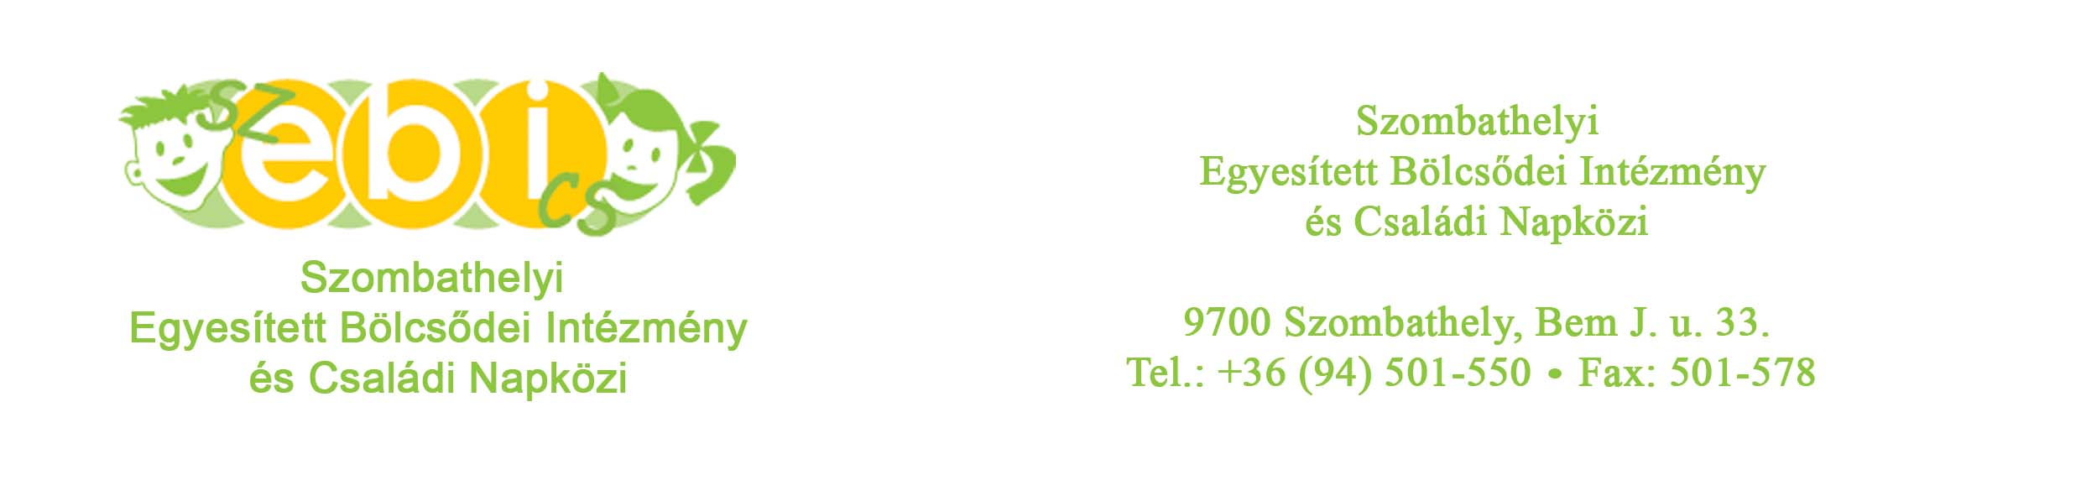

BESZÁMOLÓ
a
Szombathelyi Egyesített Bölcsődei Intézmény és Családi Napközi
2014. évi munkájáról
